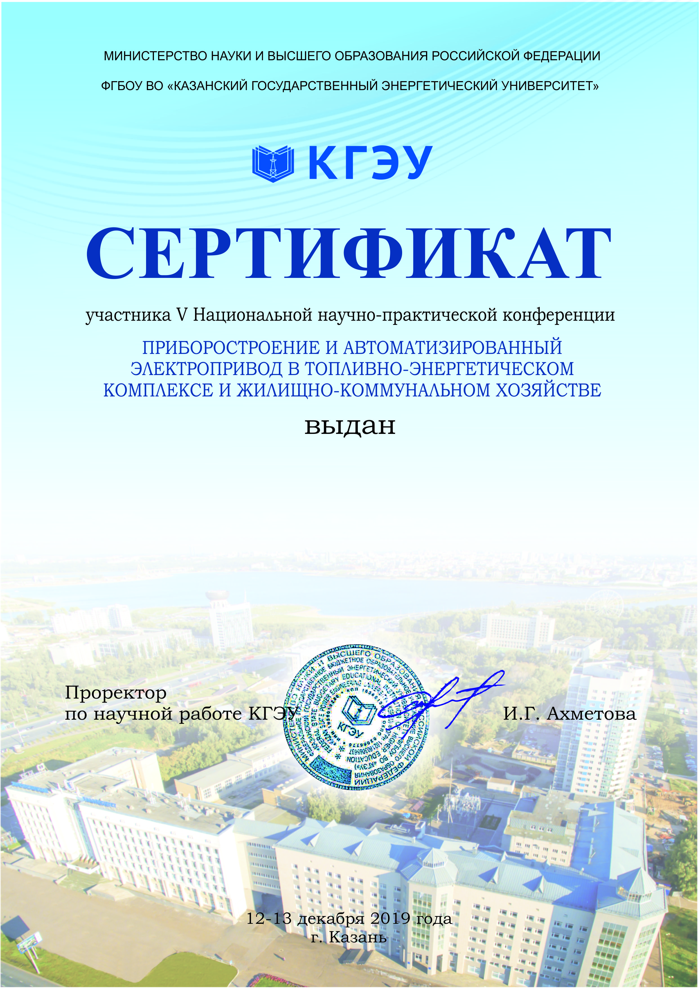

Каюмовой Алсу Ришатовне

